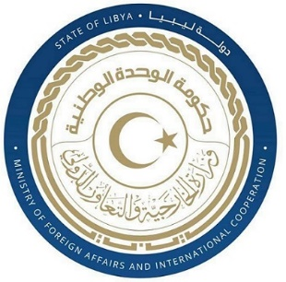
كلمة وفد دولة ليبيا أمام الفريق العامل المعني بعملية الاستعراض الدوري الشامل خلال الدورة الحادي والأربعين
مملكة البحرين
الاثنين الموافق 07/11/2022

شكرا السيد الرئيس،
يرحب وفد بلادي بوفد مملكة البحرين الشقيقة ويشكره على المشاركة البناءة في عملية الاستعراض الدوري الشامل وعلى العرض الوافي لتقريرها الوطني كما يثمن وفد بلادي عاليا الجهود الصادقة التي تبذلها الحكومة من أجل تحسين حالة حقوق الإنسان وعلى اتخادها العديد من الاصلاحات الدستورية والتشريعية وعلى تعاونها المستمر مع مجلس حقوق الإنسان وألياته والمفوضة السامية لحقوق الانسان.
وفي سياق الدعم البناء يود وفد بلادي أن يوصي حكومة البحرين بالتالي :-
- الاستمرار في دعم المشاريع المعنية بالطفولة وتنمية قدراتهم.
- مواصلة جهودها في إدماج الفئات ذوي الاعاقة في سوق العمل وتزيدهم بالمهارات اللازمة.
وفي الختام نتمنى لوفد مملكة البحرين النجاح والتوفيق في هذا الاستعراض.

شكرا السيد الرئيس

